الجمهورية الجزائرية الديمقراطية الشعبية
وزارة التربية الوطنية
مديرية التربية لولاية قالمـة التاريخ: 12 مـاي 2024
متوسطات المقاطعة - 02 - المستوى: الرابعة متوسط الاختبار التجريبي الموحّد في مادة: العلوم الفيزيائية والتكنولوجيا المدة: سـاعة ونصف
الجزء الأول: (12 نقطة)
التمرين الأول: (06 نقاط)

من أجل حماية المواد الحديدية من التآكل (الصدأ) بفعل تعرّضها للرطوبة ، يتم تغليفها بطبقة رقيقة من معدن آخر وذلك باستعمال تقنيات وطُرق مختلفة.  لتحقيق هذه الفكرة ، نضع مِفكْ براغي حديدي في وعاء زجاجي يحتوي على محلول كبريتات النحاس الثنائي (Cu²⁺ + SO₄²⁻) (aq)ذو اللون الأزرق وبعد مرور مدة زمنية، تترسب طبقة رقيقة حمراء اللون على المفك الحديدي، كما يختفي اللون الأزرق ويتشكل محلول جديد ذو لون أخضر فاتح (الوثيقة-2). 1- إلى ماذا يرجع اللون الأزرق لمحلول كبريتات النحاس الثنائي؟ 2- فسّــرْ سبب اختفاء اللون الأزرق للمحلول وتشكل الطبقة الحمراء. | 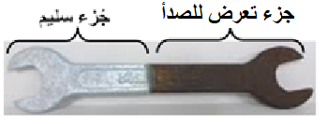  الوثيقة - 1  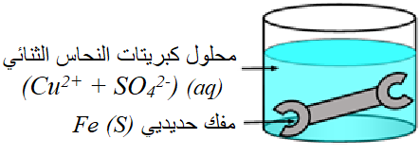 الوثيقة - 2
3- أ) - استنتج الصيغة الكيميائية للمحلول المُتشكل من بين الصيغ المُعطاة مع تبرير الإجابة:
(aq)( 2H⁺ + SO₄²⁻) ، (aq)( Fe²⁺ + SO₄²⁻) ، (aq)( Zn²⁺ + SO₄²⁻)(aq) , ( Fe²⁺ + 2Cl⁻)
ب) - أكتب المعادلة الكيميائية المُنمذجة للتفاعل الحاصل مع تبيين الحالة الفيزيائية.
4- بيِّنْ باختصار كيف يمكن التأكّد تجريبيًا أن شوارد الكبريتات SO₄²⁻(aq)لم تتأثر بالتفاعل.
التمرين الثاني: (06 نقاط)
للحد من التلوث البيئي تلجأ بعض الدول إلى استغلال الطاقات النظيفة والمُتجدّدة لتوليد التيار الكهربائي، مثل استعمال الخلايا الكهروضوئية أو استغلال طاقة الرياح بواسطة مراوح مرتبطة بتُوربينات ( مُنوّبة كهربائية) (الوثيقة-3). تُظهر الوثيقة-4 مُنحنيين لتوترين كهربائيين مُختلفين تم مُعاينتهما بجهاز راسم الإهتزاز المهبطي بين طرفي مولدين أحدها ينتج بواسطة الخلايا الكهروضوئيّة والآخر بواسطة تُوربينات تديرها الرياح . بالاعتماد على الوثيقتين - 3 و - 4:  - أ- اذكر المكونين الأساسين للمُنوّبة .  ب- سمّ الظاهرة المُعتمدة لإنتاج التيار الكهربائي  على مستوى المُنوّبة . | 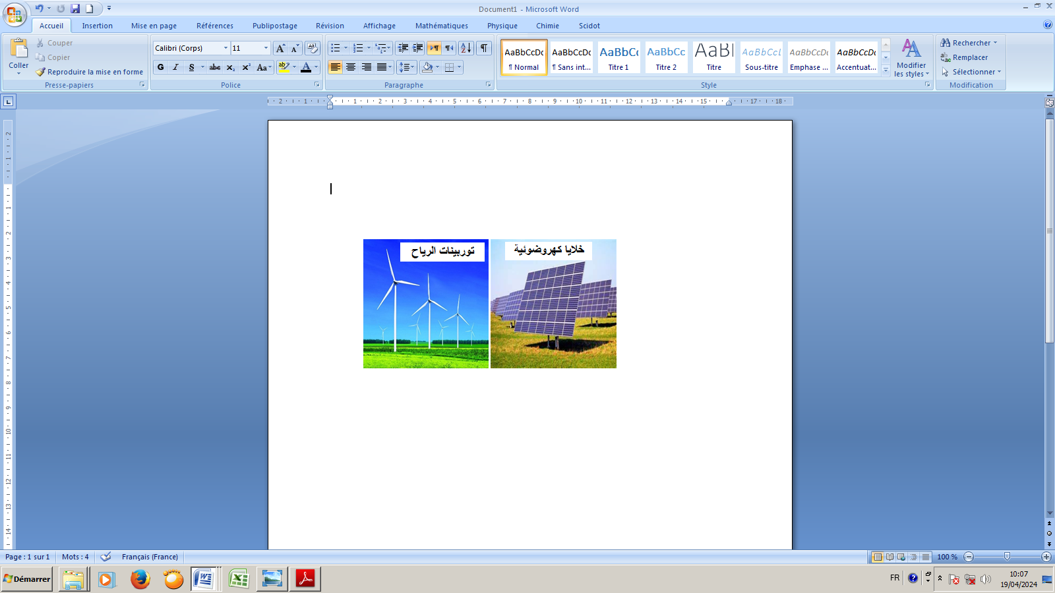  الوثيقة - 3  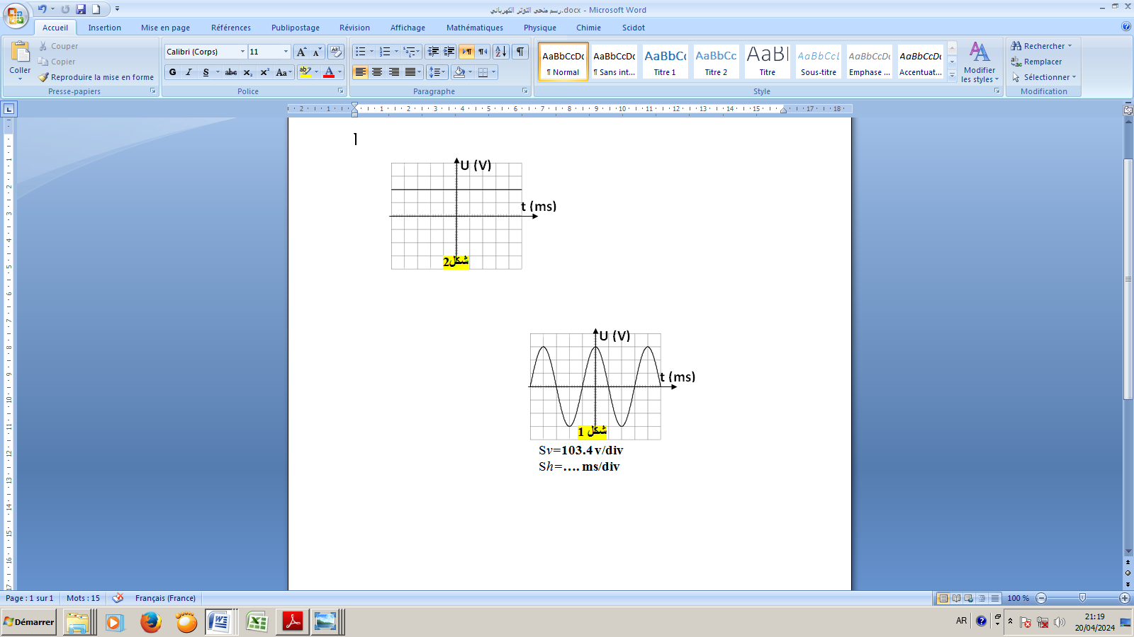 S_{v} = 103.4 V/div S_{h} = …. ms/div   الوثيقة - 4
صفحة 1 من 2
تابع للاختبار التجريبي الموّحد في مادة: العلوم الفيزيائية والتكنولوجيا دورة مـاي 2024
2 - حدّد الشكل الموافق لكل من: - التوتر المُنتج بالطاقة الشمسية. - التوتر المُنتج بطاقة الرياح.
3- قارن بين التيارين الذين تم تمثيل توتريهما بالمُنحيين في الشكلين 1 و 2 بإكمال الجدول التالي:

الشكل | نوع التيار الكهربائي | جهة التيار الكهربائي | الرمز النظامي
1
2

4- انطلاقًا من الشكل-1 في الوثيقة - 4:
- بيِّنْ أن التوتر المنتج (U_{eff}) يساوي 220 V.
- استنتج قيمة الحساسية الأفقية (S_{h}) علمًا أن التواتر ( f ) يساوي 50 Hz.

الجزء الثاني: (08 نقاط)

الوضعية الإدماجية:

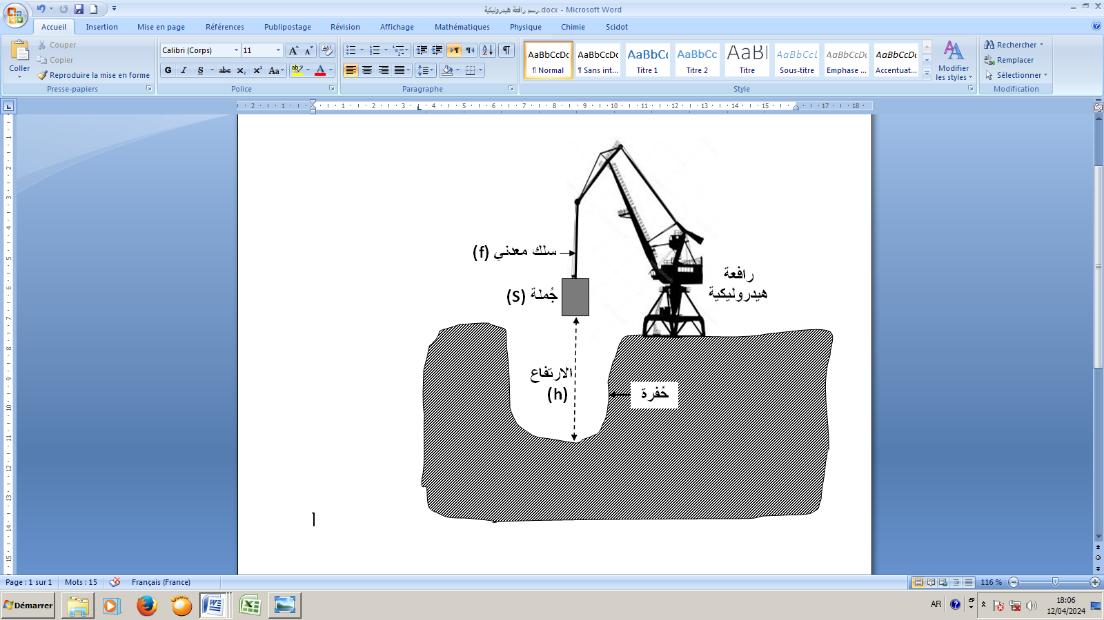
الوثيقة - 5
أثناء القيام بعمليات الحفر في أحد مواقع البناء التابعة لولاية قالمة، تم العثور على تمثال كبير مصنوع من النحاس تُغطّي بعض أجزائه طبقة من مادة الكلس CaCO₃ (s) .
- نعتبر (التمثال+ مادة الكلس) جُملة ميكانيكية (S)، كُتلتها m=250kg وتعطى الجاذبية الأرضية: g=10 N/Kg.
تم رفع الجُملة (S) بواسطة رافعة هيدروليكية حتى بلغت ارتفاع h =7m من عُمق الحُفرة، أين توقّفت الرافعة عن العمل لمدة زمنية حتى يتم تهيئة الشاحنة المُكلّفة بحملها، وهذا ما جعل الجُملة (S) في حالة توازن. (أنظر الوثيقة – 5).
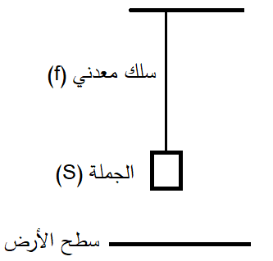
الوثيقة - 6
بعد وضع الجُملة (S) على متن الشاحنة، تم أخذها إلى مُختبر مُتخصّص لمُعاينة التِمثال النُحاسي وإزالة مادة الكلس عنه باستعمال محاليل كيميائية مناسبة .
1- أحسب ثقل الجُملة الميكانيكية (S).
2- أعدْ رسم الوثيقة – 6 على ورقة الإجابة، ثم مثِّلْ عليها القوى المُطبّقة على الجملة الميكانيكية (S) وهي في حالة توازن، باستعمال سُلّم الرسم التالي:
1000 N 1cm
3- اقترح تجربة تُبيّن من خلالها كيفية التخلّص من مادة الكلس دون إلحاق الأذى بالتمثال النُحاسي، مُدعمًا إجابتك بمعادلة كيميائية.
4- قدِّمْ بعض النصائح لعائلتك وأصدقاءك للتعامل الآمن مع المحاليل الكيميائية.

صفحة 2 من 2

